2026. 8. 19. 심층 전략 보고서 · 매크로 · 반도체 · 주주환원 · 신성장
DAILY MARKET STRATEGY & DEEP DIVE
8월 19일 마켓 종합 분석 및 전략 보고서
역대급 주주환원, 금리 쇼크와 재무부 바이백, 그리고 AI·바이오 섹터 로테이션
작성: 준혁 (마케팅 & 투자전략) | 기준일: 2026년 8월 19일 (수)
8월 19일 핵심 총괄 요약 (Executive Summary)
① [역대급 주주환원]: SK하이닉스가 40조원(발행주식 3.3%) 자사주 매입·소각 및 2025~27년 누적 FCF의 '50% 초과' 주주환원 발표. 누적 565조 FCF 기준 152.5조원 이상의 추가 배당/특별배당 여력 확보로 증시 하방 경직성 및 밸류에이션 재평가 촉발.
② [매크로 공방 & 재무부 방어]: 미·이란 확전 우려와 유가($84~90)가 10년물 금리를 4.75%, 30년물을 5.34%까지 밀어올렸으나, 베선트 미 재무장관의 장기국채 바이백 2배 확대(20억→40억$)로 10년물 4.64%, 30년물 5.19%로 급속 안정.
③ [섹터 로테이션 (Pivot)]: 금리 안정에도 기술주가 반등하지 못한 본질은 AI·반도체 차익실현 자금이 키트루다+mRNA 암백신 3상 성공에 힘입은 바이오·헬스케어(모더나 +77%, MSD +11%)로 이동했기 때문.
④ [반도체 펀더멘털 & 신성장]: 삼성전자 4/5나노 파운드리 최대 15% 단가 인상 및 흑자전환 가시화, Google-Marvell TPU 생태계 제휴(Warrant 연동), 이수페타시스 Multi-Lam 수주 20%+ 및 증설, 유니트리 커촹반 5배 폭등과 휴머노이드 경쟁 가열.

0. 오늘의 핵심 지표 및 시장 요약
구분 | 주요 지표 / 이벤트 | 수치 및 변동 | 핵심 투자 함의
금리 (Macro) | 미 국채 10년물 / 30년물 | 10년물 4.64% (고점 4.75%)  30년물 5.19% (고점 5.34%) | 재무부 바이백 개입으로 단기 진정. 10년물 4.7% 이하 안착 여부 주목
환율 / 유가 | 달러-원 환율 / WTI 유가 | 1,412원 (하단 1,360~1,340원)  WTI $84대 / 브렌트 $90 | 월말 법인세 납부·수출기업 달러 매도. 환율 1,400원 하회 시 실적 영향 점검
주주환원 (Big Event) | SK하이닉스 주주환원 | 40조원 자사주 매입·소각  FCF 50% 이상 환원 | 국내 증시 역대 최대. 주식수 3.3% 감소로 EPS +3.4% 영구 상승 효과
파운드리 (반도체) | 삼성전자 첨단공정 판가 | 4/5나노 최대 15% 인상  8나노 10% 인상 | TSMC 가동률 포화 반사이익 + 평택 SF4 풀가동 → 2027 파운드리 흑전 기대
AI ASIC 생태계 | Google - Marvell 제휴 | Marvell +9.9% 급등  Broadcom -4.6% 하락 | Google TPU 전방위 확대. Marvell에 5,897만주 Warrant 부여. 브로드컴 견제
바이오 (Rotation) | 모더나 / MSD 암백신 3상 | 모더나 +77% (장중 117%)  MSD +11.2% (역사적 신고가) | 키트루다+mRNA 임상 3상 성공. AI·기술주에서 헬스케어 성장주로 강력한 자금 이동
소부장 & PCB | 이수페타시스 / 기가비스 | 이수 Multi-Lam 비중 20%+  기가비스 89.5억 공급계약 | Multi-Lam 판가 +15% 인상 및 이익 레버리지. FC-BGA 검사·수리 독점력 부각
피지컬 AI (로봇) | 유니트리(Unitree) 상장 | 공모가 대비 5배 급등  시총 3,418억 RMB (PSR 155배) | 중국 로봇 공급망 및 저가 제조(미국의 35%) 강점 vs 밸류에이션 과열 논쟁

1. 매크로 심층 분석: 전쟁, 금리 쇼크, 그리고 미 재무부의 바이백 방어선
매크로의 역습과 핵심 연결고리
흐름: 미·이란 협상 시한 종료 및 강경 발언 → 호르무즈 해협 리스크 부각 → 유가 상승 → 인플레이션 우려 → 미 국채금리 급등 → 기술주·반도체 밸류에이션 압박
재무부의 개입: 스콧 베선트 미 재무장관이 장기국채 바이백 규모를 20억$에서 40억$ 이상으로 2배 확대하며 30년물 금리 급등에 강력 제동.

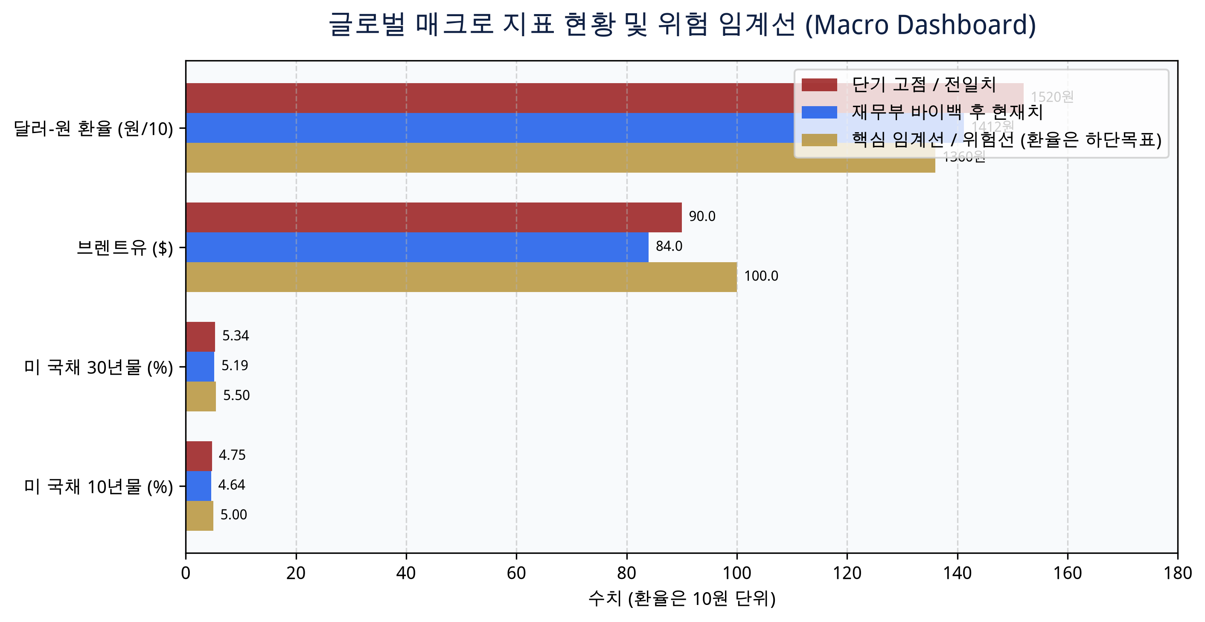
▲ 글로벌 매크로 지표 현황 및 위험 임계선 대시보드
1) 10년물 국채금리와 주식시장 할인율의 관계
최근 시장을 짓누른 가장 큰 악재는 AI 산업 자체의 펀더멘털 훼손이 아니라, '유가발 금리 쇼크'였습니다. 시장에서는 30년물 금리를 많이 거론하지만, 실물 경제와 주식시장 할인율의 실질적인 기준은 '미 국채 10년물 금리'입니다.
유가 $90 돌파 → 인플레 압력 → 10년물 금리 4.75% 돌파 → 성장주 할인율 상승 → 주가 밸류에이션 압박
• 10년물 4.7% 이하 안착: 성장주 및 반도체 밸류에이션 부담 완화 구간 진입.
• 10년물 5.0% 돌파 및 고착: 글로벌 모든 위험자산에 대한 강력한 회피 심리 발동.
• 유가 $100 이상: 인플레이션과 추가 금리 인상의 악순환 발생 가능성.
2) 미 재무부(베선트 장관)의 장기국채 바이백 2배 확대 조치
미 재무부는 장기국채 시장에 사실상의 '정책적 방어선'을 구축했습니다. 유동성 지원을 위한 국채 조기 재매입(Buyback) 규모를 기존 회차당 20억 달러에서 40억 달러 이상으로 확대하고, 대상을 10~30년물 장기채로 집중 지목했습니다.
구분 | 기존 정책 | 확대 변경 정책 | 시장 영향 및 함의
바이백 규모 | 회차당 20억 달러 | 회차당 40억 달러 이상 (2배+) | 장기채 시장 내 강력한 매수 주체 등장
매입 대상 | 중단기물 중심 분산 | 10년~30년 장기국채 집중 | 장기금리 급등 차단 및 기간 프리미엄 축소
정책적 의지 | 통상적 유동성 관리 | 금리 상단 좌시하지 않겠다는 강력한 신호 | 장기채 숏(매도) 포지션 구축 억제 효과

3) 7월 FOMC 의사록과 통화·재정 정책의 엇박자
7월 FOMC 의사록은 3명의 위원이 25bp 금리 인상을 주장하는 등 다소 매파적인 면모를 보였습니다. 그러나 최근 고용과 소비가 둔화되는 조짐을 보이면서 시장은 연준의 추가 인상 가능성을 낮게 평가하고 있습니다.
정책 줄다리기 구도
Fed (연방준비제도): 매파적 스탠스 유지 (인플레 경계)
Treasury (재무부): 장기금리 상승 적극 방어 (국채 바이백 확대 🟢)
결론: 단기적으로는 재무부의 장기금리 안정화 조치가 시장에 더 강한 안전판 역할을 수행 중.

4) 원/달러 환율 급락(1,400원 하회 시도)과 기업 실적 민감도
원/달러 환율이 1,520원대에서 1,412원대까지 급락하며 1,400원 하향 돌파를 시도하고 있습니다. 이는 단순 달러 약세보다 한국 내부 수급(8월말 법인세 납부, 설비투자 자금 환전, 수출기업 달러 매도 및 환헤지)이 선행했기 때문입니다.
기업명 | 환율 1% 변동 시 EPS 민감도 | 환율 1,520 → 1,420원 (-6.6%) 영향 | 2027년 순익 기준 이익 조정 규모
SK하이닉스 | 원/달러 +1% 당 EPS +0.9% | EPS 약 -5.9% 하향 조정 요인 | 2027년 순익 300~400조원 가정 시 18~24조원 조정
삼성전자 | 원/달러 +1% 당 EPS +0.4% | EPS 약 -2.6% 하향 조정 요인 | 다변화된 사업구조로 하이닉스 대비 환율 민감도 낮음

2. SK하이닉스: 40조원 자사주 소각 및 FCF 50% 초과 환원의 파급효과
국내 증시 역사상 최대 규모의 주주환원
40조원 자사주 매입 후 100% 전량 소각 (발행주식의 3.3%, 3개월 내 일 6,452억원 매입)
주식수 3.3% 감소 → 동일 순이익 기준 EPS 3.4% 영구 상승 효과
2025~2027년 누적 FCF '50% 범위 내' → '50% 초과'로 정책 대폭 상향

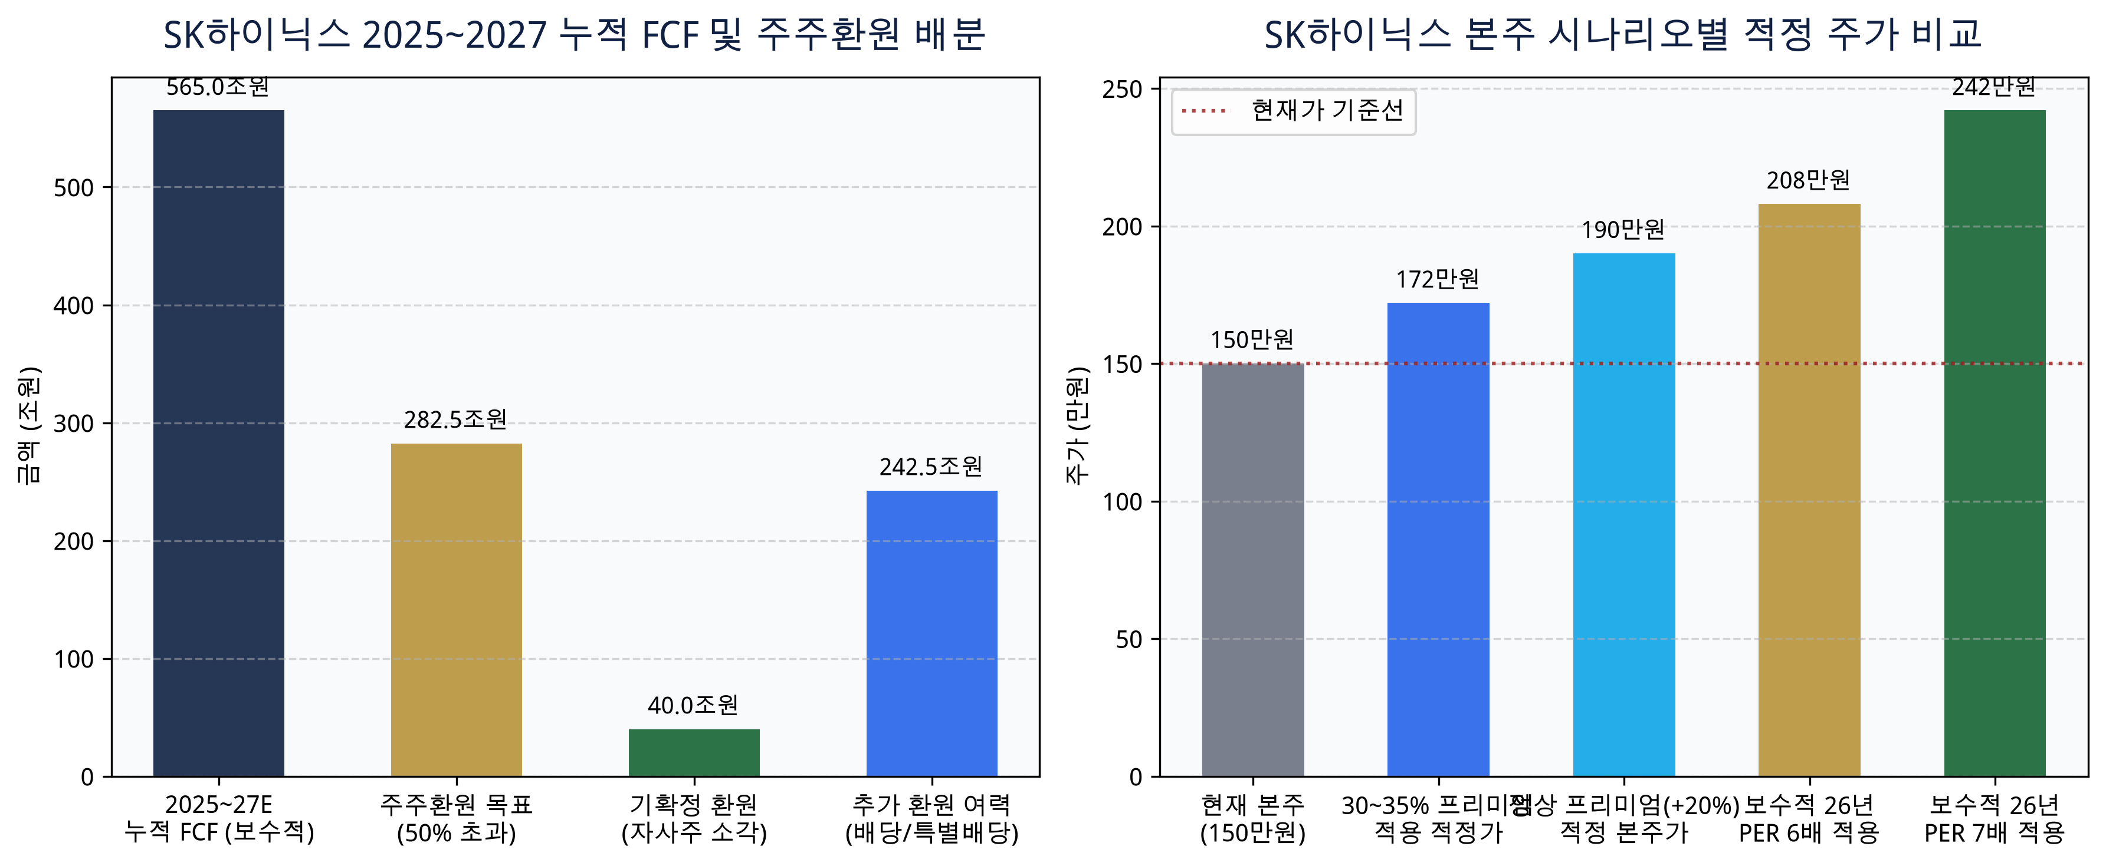
▲ SK하이닉스 주주환원 배분 및 본주 시나리오별 적정주가
1) 공시 세부 내용 및 40조원 소각의 재무적 메커니즘
SK하이닉스는 8월 20일부터 11월 19일까지 62영업일 동안 총 40조원 규모(약 2,407만주)의 자사주를 취득하여 전량 소각하기로 공시했습니다.
• 취득 단가 기준: 전일 종가 166만 2,000원 기준 24,067,388주 (지분 3.3%).
• 매입 속도: 일평균 약 6,452억원의 강력한 매수세가 3개월간 시장에 유입.
• 구조적 효과: ADR 발행으로 희석되었던 지분율을 회복시켜 최대주주(SK스퀘어) 지분율을 원상 복구하고, 주당 내재가치를 즉각 3.4% 레벨업시키는 구조.
2) 2025~2027년 누적 FCF 565조원 모델링과 추가 환원 여력
회사는 3개년 누적 FCF의 50% 초과 환원을 천명했습니다. 운전자본과 CAPEX를 보수적으로 차감한 3개년 FCF 추정치는 총 565조원에 달합니다.
구분 | 기존 계산 모델 | 보수적 FCF 모델 (운전자본 20~30조 추가 차감) | 주주환원 배분 계획
2025년 FCF | 179조원 | 150조원 | 기본 배당 및 조기 환원
2026년 FCF | 242조원 | 210조원 | 40조원 자사주 소각 집행
2027년 FCF | 237조원 | 205조원 | 추가 자사주·현금배당·특별배당
3개년 누적 FCF | 658조원 | 565조원 (기준) | 50% 초과 기준: 최소 282.5조원 이상
기확정분 차감 | - | △ 40조원 (자사주 소각) | 최소 242.5조원의 추가 환원 재원 잔여

※ 참고: 단순 385조 FCF 모델 기준(50% 환원=192.5조)을 적용해도 40조 차감 시 152.5조원의 추가 환원이 필요합니다. 구체적인 환원 방식은 3Q26 실적 발표에서 확정됩니다.
3) 밸류에이션 재평가: ADR 프리미엄 vs PER 배수 접근법
SK하이닉스는 2분기 말 순현금이 69조원에 달하며 강력한 현금창출력을 보유하고 있습니다. '내재가치 대비 심각한 저평가'를 해소하기 위한 두 가지 적정주가 산출 경로입니다.
산출 방식 | 세부 적용 가정 | 산출 적정 주가 | 현재가(150만원) 대비 상승여력
ADR 프리미엄 정상화 | ADR 163.8$ 대비 정상 프리미엄(+20%) 적용 | 190만원 | +26.7%
실제 프리미엄 감안 | 최근 형성된 30~35% 프리미엄률 적용 | 169만 ~ 175만원 | +12.7% ~ +16.7%
보수적 26년 PER 6배 | 26년 EPS 346K × PER 6배 (27년 성장 배제) | 208만원 | +38.7%
보수적 26년 PER 7배 | 26년 EPS 346K × PER 7배 (과거 사이클 밴드) | 242만원 | +61.3%

3. 글로벌 메모리 밸류에이션 및 HBM 헤게모니 논쟁
핵심 쟁점: HBM 고가격화는 독인가, 초과이익인가?
캐시 우드 & 벤 톰슨의 경고: HBM 가격 급등은 호르무즈 해협 봉쇄와 유사하여 장기적으로 AI 업계의 대체 기술(SRAM, 압축, ASIC) 투자를 자극할 것.
시장 현실과 반론: SRAM은 HBM을 '대체'하는 것이 아니라 워크로드별(SRAM+HBM+DRAM+SSD) '계층적 분업' 구조로 진화 중. 2026~28년 메모리 초과이익 사이클은 견고.

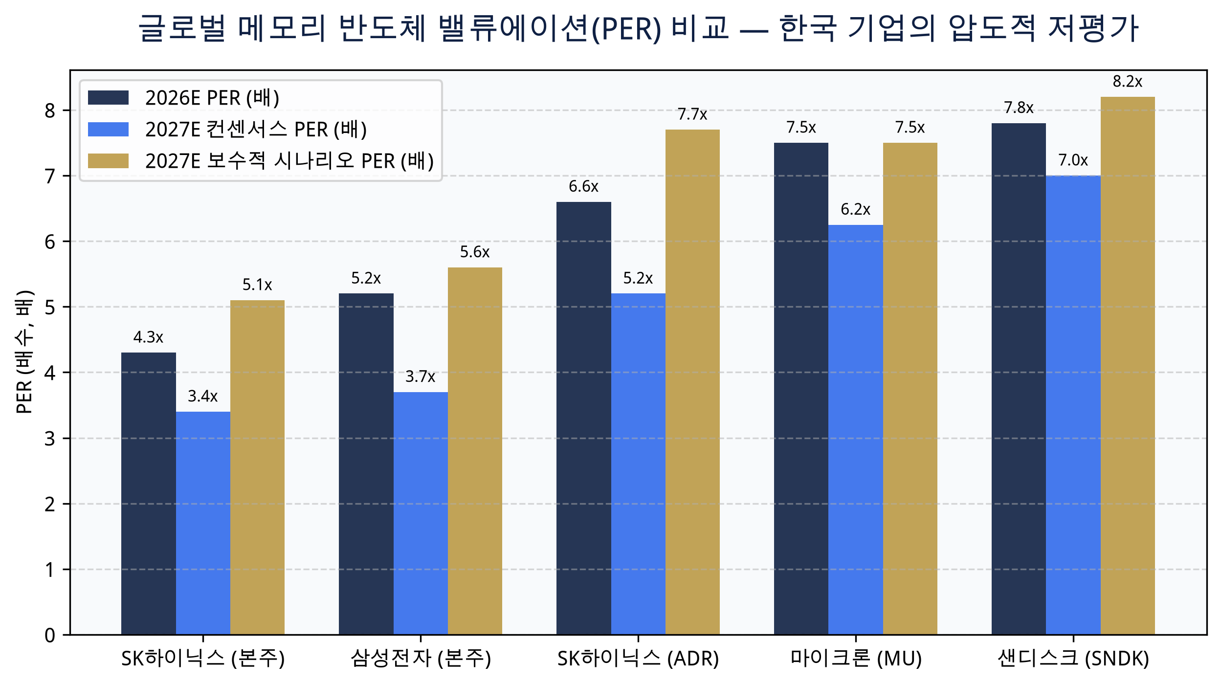
▲ 글로벌 메모리 반도체 밸류에이션(PER) 비교
1) 글로벌 메모리 기업 밸류에이션 비교
기업명 | 주가 / ADR | 2026E PER | 2027E 컨센서스 PER | 2027E 보수적 시나리오 PER
SK하이닉스 (본주) | 150.0만원 | 4.3배 | 3.4배 | 5.1배
삼성전자 (본주) | 24.75만원 | 5.2배 | 3.7배 | 5.6배
SK하이닉스 (ADR) | $163.80 | 6.6배 | 5.2배 | 7.7배
마이크론 (MU) | $937.11 | 7.5배 (Fwd 12M) | 6.25배 (CY27 EPS $150) | 7.5배
샌디스크 (SNDK) | $1,568.37 | 7.8배 | 7.0배 (FY27 EPS $201) | 8.2배

한국 메모리 본주는 글로벌 피어(마이크론, 샌디스크) 대비 35~45% 이상 심각하게 디스카운트되어 거래되고 있으며, 40조원 자사주 소각은 이 간극을 메우는 핵심 계기가 될 것입니다.
2) HBM 대체 vs 분업: 아키텍처 진화 분석
최근 AI 추론 칩 진영에서 나타나는 아키텍처 변화는 HBM의 소멸이 아닌 메모리 계층 구조의 다변화입니다.
접근 방식 | 대표 기업 및 기술 | HBM 영향도 | 상용화 단계 및 실질 평가
온칩 SRAM 확대 | Cerebras (웨이퍼 스케일), Groq | HBM 비의존 추론 | 대규모 모델 처리 시 용량 한계 및 비용 급증. 특수 추론 특화
NVIDIA 아키텍처 | NVIDIA + Groq 기술 도입 시스템 | 초기 추론 가속 | SRAM을 1차 캐시로 쓰고 메인 메모리는 HBM/DRAM 계층 유지
KV Cache 압축 | 소프트웨어 알고리즘 최적화 | HBM 필요용량 절감 | 추론 효율을 높이나 전체 토큰 생성량 증가로 총수요 상쇄
메모리 계층화 | HBF(High Bandwidth Flash), CXL SSD | 메모리 다변화 | GPU HBM + CPU 메모리 + SSD 계층적 구성으로 AI TCO 최적화

4. 반도체 & AI 하드웨어 주요 동향: 삼성, Marvell, 이수페타시스, 기가비스
1) 삼성전자: 첨단 파운드리(4·5나노) 최대 15% 가격 인상
삼성전자가 AI 반도체 수요 급증과 TSMC 생산능력 포화에 대응하여 SF4(4나노) 등 첨단 파운드리 가격을 최대 15% 전격 인상했습니다.
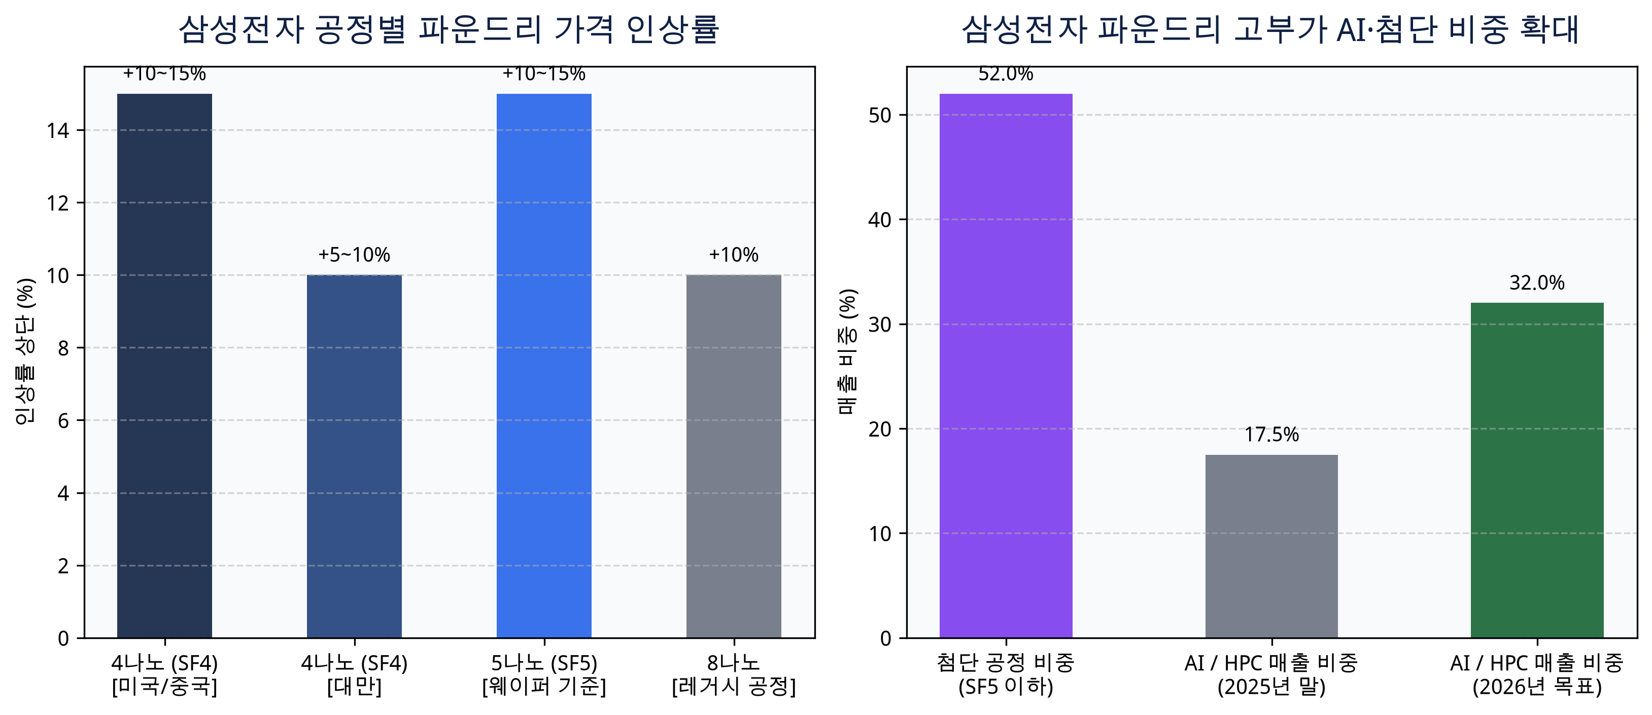
▲ 삼성전자 파운드리 가격 인상률 및 첨단 공정 비중 확대
• 공정별 인상폭: 4나노(미·중 고객사 10~15%, 대만 5~10%), 5나노(10~15%), 8나노(약 10%).
• 배경: TSMC 점유율 70%+ 포화로 낙수효과 발생, 평택 SF4 라인(퀄컴 및 차세대 HBM 베이스다이) 풀가동 지속.
• 고객사 파이프라인: 테슬라, 애플, 브로드컴, 엔비디아 신규 추론 칩 수주에 이어 구글과 4나노 칩 생산 협의 중.
• 실적 전환: 2022년 이후 이어진 파운드리 적자를 마감하고 2027년 흑자 전환 기대.
2) Google – Marvell AI ASIC 전방위 협력 확대
구글이 Marvell과의 커스텀 반도체 파트너십을 대폭 확대하며 Marvell 주가가 +9.9% 급등하고 Broadcom이 -4.6% 하락했습니다.
항목 | 세부 내용 | 전략적 함의
협력 영역 확대 | AI 추론 가속기 + Storage Controller + NIC + Memory Controller + Near-memory Compute | Marvell이 단순 칩 설계를 넘어 TPU 주변 생태계 전체로 영역 확장
Warrant 발행 | 구글에 최대 5,897만주 매입권 부여 (행사가격 $206.58) | 구글과 Marvell 간 강력한 장기 경제적 이해관계 형성
Vesting 조건 | 구글 관련 Custom 매출 5억$ 달성 시마다 1 tranche 베스팅 | 매출 성장과 주식 보상이 완벽히 연동된 장기 계약 (FY2027 Q3~FY2033)
경쟁 구도 | Broadcom의 구글 TPU 독점적 지위에 대한 강력한 견제 신호 | 빅테크의 커스텀 ASIC 공급망 다변화 가속

3) 이수페타시스: Multi-Lam 고부가 믹스 개선과 Capa 증설
이수페타시스는 단순 Capa 증설을 넘어 AI용 고다층 PCB인 Multi-Lam 비중 상승에 따른 '이익 레버리지' 구간에 진입했습니다.
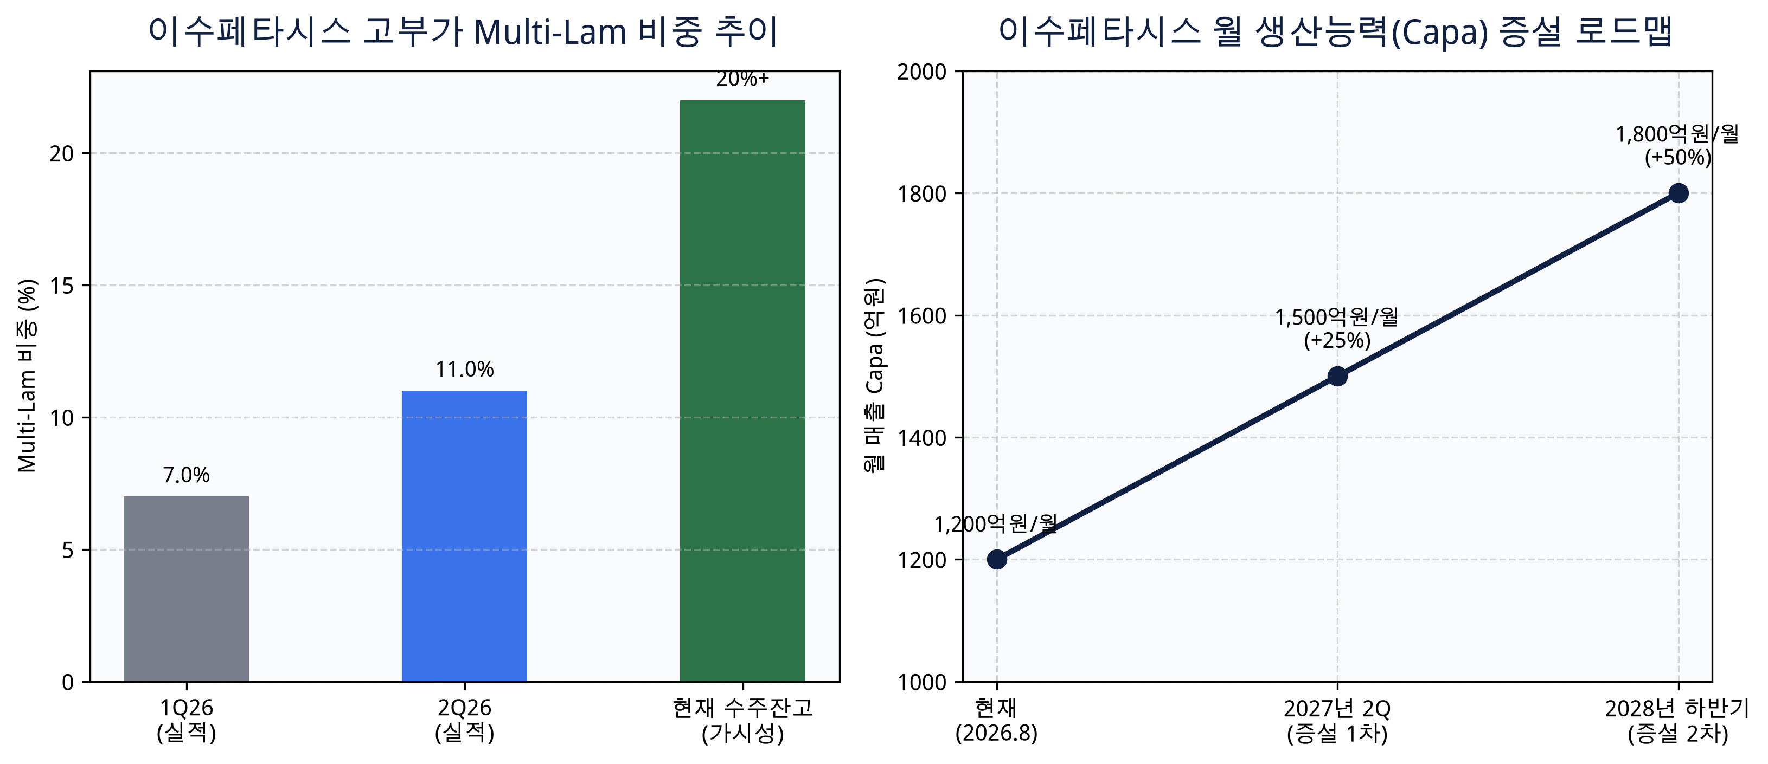
▲ 이수페타시스 Multi-Lam 비중 및 월 매출 Capa 증설 로드맵
구분 | 2Q26 실적 (YoY) | 주요 내용 및 향후 로드맵
매출액 | 3,799억원 (+57.4%) | 컨센서스 +4.9% 상회
영업이익 / OPM | 771억원 (+83.3%) / 20.3% | 컨센서스 +2.7% 상회, 영업레버리지 본격화
Multi-Lam 비중 | 1Q 7% → 2Q 11% → 잔고 20%+ | 4Q부터 G사 Multi-Lam 전환 + M사 ASIC 양산 본격화
판가 인상 효과 | 원재료 상승 반영 평균 +15% 인상 | 하반기부터 판가 인상 효과 반영되어 이익률 추가 개선
Capa 증설 계획 | 현재 1,200억 → 27년 2Q 1,500억 → 28년 하반기 1,800억원/월 | 2026~2028년 외형 성장 가시성 확보

4) 기가비스(420770): FC-BGA 검사·수리 장비 독점력 및 대형 수주
기가비스는 일본 반도체 기판 제조회사와 89.5억원(최근 매출 대비 17.1%) 규모의 반도체 기판 검사(AOI) 및 수리(AOR) 장비 공급계약을 체결했습니다.
• 핵심 경쟁력: AOI(불량 검출) + AOR(레이저 미세회로 수리) 기술을 동시 보유한 글로벌 Top-tier.
• 투자 포인트: AI 반도체 확산 → 고사양 FC-BGA(ABF) 기판 채용 증가 → 기판 회로 미세화로 검사·수리 난이도 급상승 → 글로벌 기판사(이비덴, 신코, 유니마이크론, 삼성전기) CAPEX 집행에 따른 영업레버리지 폭발 구조.
5. 신성장 섹터 분석: 바이오 급등, ESS 재편, 방산, 로봇(Unitree)
1) 헬스케어·바이오 섹터로의 강력한 자금 피벗(Pivot)
모더나와 MSD의 개인맞춤형 mRNA 암 백신 임상 3상 성공으로 나스닥 바이오 지수(NBI)가 +4.86% 급등하며 역사적 신고가를 경신했습니다.
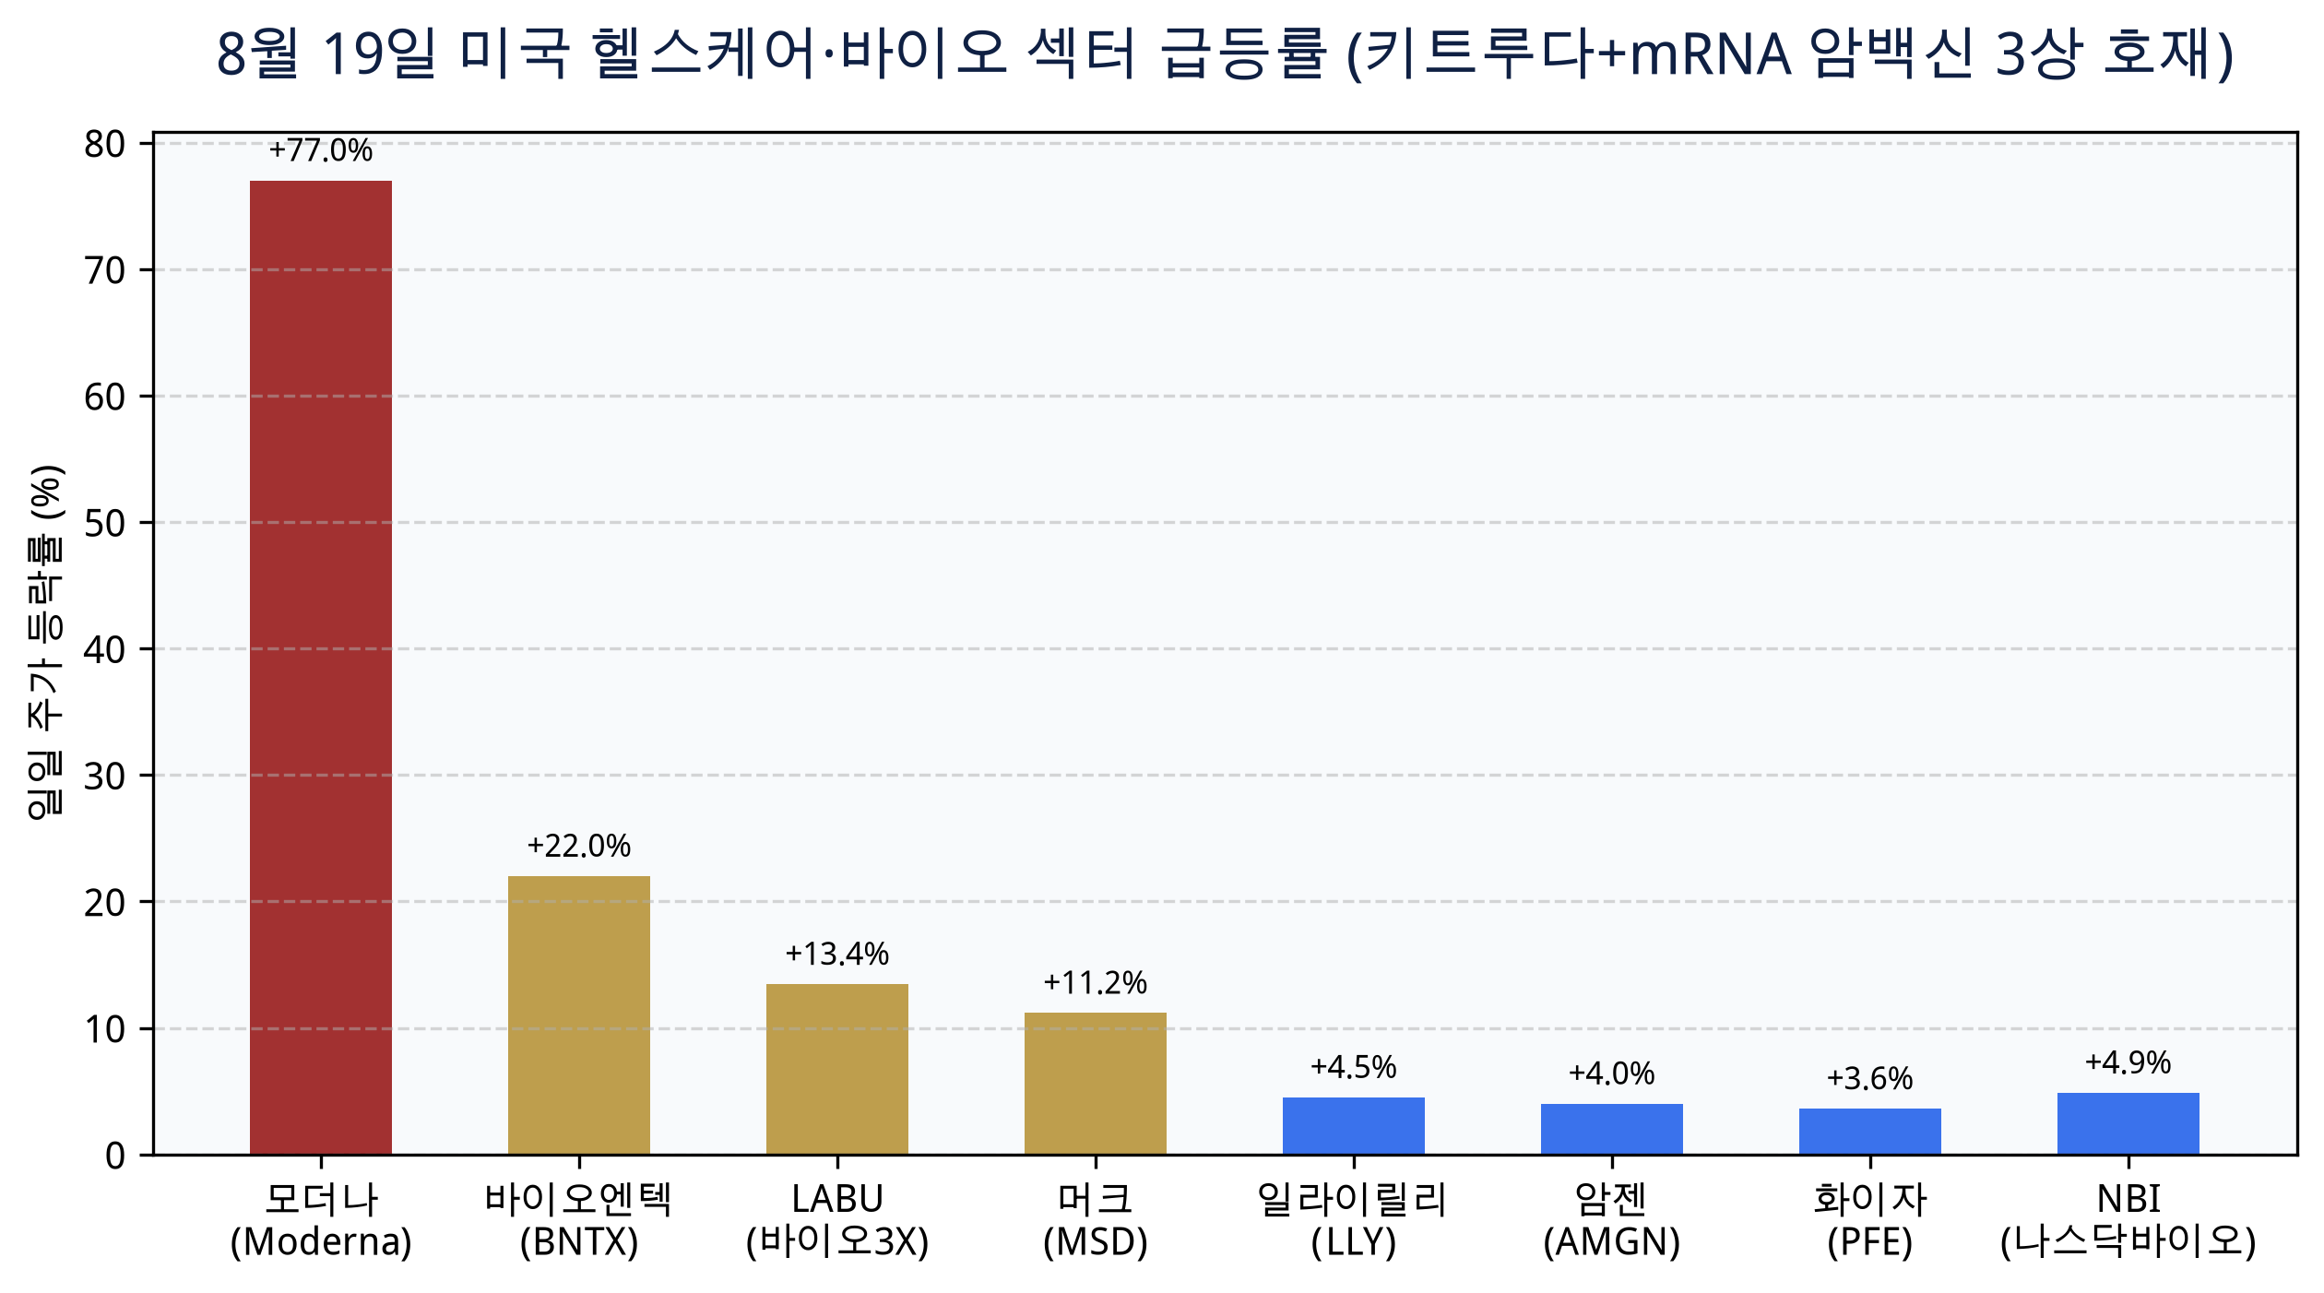
▲ 8월 19일 미국 바이오·헬스케어 주요 종목 등락률
• 호재 배경: 키트루다 + 모더나 mRNA 암 백신 병용 3상 성공 → 모더나 +77% (장중 +117%), MSD +11.17% 신고가 달성.
• 국내 반사수혜: 알테오젠(키트루다SC 글로벌 확장 및 비소세포폐암 임상 진행), 에스티팜(mRNA 올리고 원료), 올릭스, 알지노믹스.
• 시장 시사점: '금리 하락 = 무조건 기술주 매수' 공식이 깨지고, AI 차익실현 자금이 헬스케어 성장주로 이동하는 섹터 로테이션 진행 중.
2) 2차전지: LG에너지솔루션 북미 사업 EV → ESS 전격 재편
• 북미 전략 전환: 미국 내 배터리 공장 8곳 중 5곳을 ESS용으로 전환. 북미 매출 과반이 ESS로 이동하며 연말 흑자전환 목표.
• 테슬라 공급: 미시간 랜싱 공장에서 내년부터 테슬라 메가팩용 LFP 배터리 약 43억 달러(약 6조원) 공급 예정.
• 방산 신사업: 미국 정부 및 주요 방산업체와 드론·무인무기체계용 배터리 공급 협상 진행.
3) 방산: 한화에어로스페이스 미 육군 자주포 사업 단독 수주
• 수주 내용: 미 육군 차륜형 자주포 현대화(MTC) 시제기 공급 업체로 단독 선정 (개발비 1억$, 옵션 포함 2.6억$).
• 전략적 의의: 향후 10조원 규모 본 양산 사업 직결 가능성 확보 + 글로벌 최대 시장인 미국에서 차륜형 레퍼런스 축적.
4) 피지컬 AI & 휴머노이드: 유니트리(Unitree) 커촹반 상장 분석
중국 휴머노이드 대표 기업 유니트리가 상하이 커촹반 상장 첫날 공모가 대비 5배 이상 급등하며 시총 3,418억 위안을 기록했습니다.
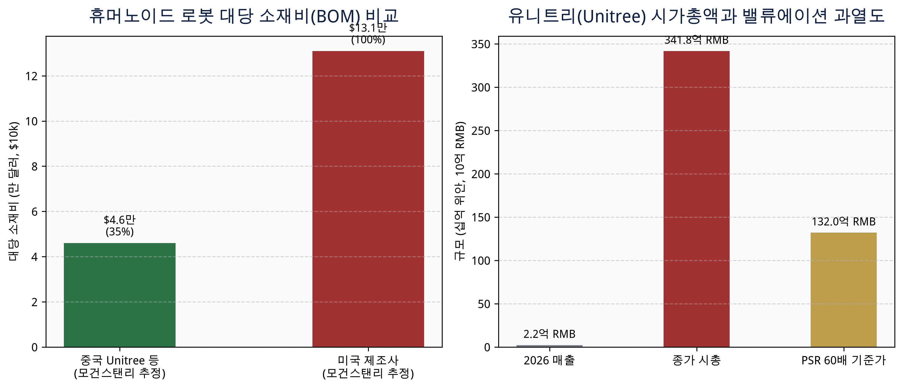
▲ 휴머노이드 대당 소재비 비교 및 유니트리 밸류에이션 분석
구분 | 내용 및 지표 | 평가 및 분석
상장 결과 | 공모가 대비 5배 급등 / 시총 3,418억 RMB (약 71조원) | 중국 정부 및 빅테크(텐센트, 알리바바) 지원 속 로봇 투자 열풍
제조 원가 경쟁력 | 대당 소재비(BOM) 중국 $4.6만 vs 미국 $13.1만 | 중국이 미국의 35% 수준으로 압도적 원가 우위 보유 (JP모건 시장점유율 75% 평가)
밸류에이션 평가 | 2026E 매출 22억 RMB 기준 PSR 155배 | 초고성장 기준(PSR 60배) 대비 2.6배 수준으로 단기 밸류에이션 과열권
향후 핵심 과제 | 연구·시연 단계에서 실제 산업현장 ROI 검증으로 전환 | 미국의 대중국 규제 극복 및 산업용 대량 배치 안정성이 관건

6. 종합 투자 전략 및 대응 매뉴얼
시장 대응 4대 핵심 원칙
1. 매크로: 미 국채 10년물 금리 4.7% 이하 안착 및 8월 26일 엔비디아 실적 발표 전까지 변동성 관리.
2. 대형 반도체: SK하이닉스 40조 소각에 따른 강력한 하방 경직성 확보. 본주-ADR 괴리 축소 및 자사주 매입 집행(일 6,452억)을 활용한 비중 유지/확대.
3. 소부장/부품: 숫자가 증명되는 고부가 믹스 개선주(이수페타시스 Multi-Lam, 기가비스 FC-BGA 검사장비) 중심 압축 대응.
4. 섹터 분산: 미국 바이오 3상 호재에 따른 국내 플랫폼/원료 바이오주(알테오젠 등) 및 ESS 전환 배터리주로 포트폴리오 다변화.

섹터 / 테마 | 핵심 추천 / 관심 종목 | 투자 포인트 및 촉매(Catalyst) | 리스크 요인 및 확인 지표
메모리 대형주 | SK하이닉스  삼성전자 | • 40조원 자사주 소각 및 FCF 50%+ 환원  • 삼성 4/5나노 파운드리 단가 15% 인상  • 글로벌 Peer 대비 극심한 저평가 해소 | • 원/달러 환율 1,400원 급락 시 환율효과 둔화  • 미 국채금리 5% 재돌파 리스크
고부가 소부장·PCB | 이수페타시스  기가비스 | • Multi-Lam 비중 20%+ 및 판가 +15% 인상  • 월 Capa 1,200억 → 1,800억 증설  • FC-BGA 광학검사·레이저수리 독점력 | • 고객사 양산 일정 지연  • 원자재 가격 변동성
바이오 & 헬스케어 | 알테오젠  에스티팜 | • 키트루다SC 비소세포폐암 3상 확장  • 모더나 mRNA 암백신 3상 성공 반사수혜  • 글로벌 피벗 자금 유입 | • 후속 임상 데이터 지연  • 차익실현 매물 출회
인프라 & 전력 | LS  LS일렉트릭 | • 2분기 연속 사상 최대 영업이익(5,956억)  • 배전설비·변압기 수주잔고 폭발  • 구리가격 사상 최고치($14,000) 수혜 | • 미국 송전망 인허가 지연  • 원자재 가격 급락

— 8월 19일 마켓 종합 분석 및 전략 보고서 완료. 원문 퀵코멘트 전수 반영 및 시각화 차트 수록.

